АВТОЖОЛ КӨПІРЛЕРІНІҢ ТЕМІРБЕТОНДЫ АРАЛЫҚ ҚҰРЫЛЫМДАРЫН КОМПОЗИТТІ МАТЕРИАЛДАРМЕН НЫҒАЙТУ БОЙЫНША ҰСЫНЫМДАР
Қазақстан Республикасы Инвестициялар және даму министрлігі Автомобиль жолдары комитеті Төрағасының 2018 жылғы 7 желтоқсандағы № 110 бұйрығымен бекітілген.
Алғысөз
1 | "Қазақстан жол ғылыми-зерттеу институты" акционерлік қоғамы ("ҚазжолҒЗИ" АҚ) ДАЙЫНДАП ЕНГІЗДІ
2 | Қазақстан Республикасы Инвестициялар және даму министрлігі Автомобиль жолдары комитеті Төрағасының 2018 жылғы "07" желтоқсандағы №110 бұйрығымен БЕКІТІЛІП, ҚОЛДАНЫСҚА ЕНГІЗІЛДІ
3 | "ҚазАвтоЖол" ҰК" Акционерлік қоғамының 2018 жылғы "11" қазандағы № 03/14-1-2273-И хатымен КЕЛІСІЛДІ
4 | БІРІНШІ ТЕКСЕРУ МЕРЗІМІ | 2022 жыл
5 | ТЕКСЕРУ КЕЗЕҢДІЛІГІ | 5 жыл
6 | АЛҒАШ РЕТ ЕНГІЗІЛДІ

Мазмұны

1 Қолдану саласы
1.1 Осы ұсынымдар термореактивтік адгезивтердер, арматураланған көмертеу немесе шыны талшықтардан жасалған композитті материалдармен сырттау арматуралау жүйесін орнату жолымен жалпы пайдаланымдағы автомобиль жолдарындағы көпір құрылыстарының темірбетон құрылымдарын нығайтуды жобалау немесе қалпына келтіруге қатысты.
1.2 Ұсынымдар ҚР ЕЖ 3.03-112 және ҚР ҚНжЕ 5.03-34 талаптары қатысты композитті материалдармен сырттан арматуралау жүйесімен нығайтылған немесе қалпына келтірілген темірбетон құрылымдарын есептеуге және темірбетон құрылымдарын нығайту немесе қалпына келтуріге арналған жоғарыда айтылған жүйелерді жобалауға қойылатын талаптарды белгілейді.
2 Нормативтік сілтемелер
Осы ұсынымдарда келесі құжаттарға нормативтік сілтемелер пайдаланылды:
ҚР ҚНжЕ 5.03-34-2005 Бетон және темірбетон құрылымдары. Негізгі ережелер.
ҚР ЕЖ 2.04-01-2017 Құрылыс климотологиясы.

ҚР ЕЖ 3.03-112-2013 Көпірлер мен құбырлар.
ҚР ЕЖ 3.03.113-2014 Көпірлер мен құбырлар. Зерттеу және сынау ережелері.
МЕМСТ 25.601-80 Берікткке сынау есептері. Полимер матрицасы (композиттері) бар композициялық материалдарды механикалық сынау әдістері. Қалыпты, жоғары және төменгі температураларда жазық сынамаларды созылуға сынау әдісі.
МЕМСТ 6943.17-94 Шыны талшық. Маталар. Тоқылмаған материалдар. Ені мен ұзындығын анықтау әдісі.
МЕМСТ 6943.18-94 Шыны талшық. Маталар. Тоқылмаған материалдар. Қалыңдығын анықтау әдісі.
МЕМСТ 8736-2014 Құрылыс жұмыстарына арналған құм. Техникалық шарттар.
МЕМСТ 9550-81 Пластмассалар. Созылу, қысу және иілу кезіндегі серпімділік модулін анықтау әдістері.
МЕМСТ 11262-80 Пластмассалар. Созылуға сынау әдісі.
МЕМСТ 14759-69 Желімдер. Ығысу кезіндегі беріктігін анықтау әдісі.
МЕМСТ 15173-70 Пластмассалар. Сызықтық жылулық ұлғаюының орташа коэффициентін анықтау әдісі.
МЕМСТ 17624-2012 Бетондар. Беріктікті анықтаудың ультадыбыс әдісі.
МЕМСТ 18105-2010 Бетондар. Бақылау және беріктігін бақылау ережелері.
МЕМСТ 18616-80 Пластмассалар. Шөгуін анықтау әдісі.
МЕМСТ 22690-2015 Бетондар. Беріктігін бұзбай бақылаудың мехникалық әдістерімен анықтау.
МЕМСТ 22904-93 Темірбетон құрылымдар. Бетонның қорғаныс қабатының қалыңдығы мен арматураның орналасуын анықтаудың магнитті әдісі.
МЕМСТ 24297-2013 Сатып алынған өнімдерді тексеру. Жүргізуді ұйымдастыру және бақылау әдістері.
МЕМСТ 26433.1-89 Құрылыстағ геометриялық параметрлердің дәлдігін қамтамасыз ету жүйесі. Өлшеу жүрзігу ережелері. Зауыттық дайындау элементтері.
МЕМСТ 27271-2014 Лактық-сырлық материалдар. Жарамдылық мерзімін бақылау әдісі.
МЕМСТ 28570-90 Бетондар. Құрылымдардан іріктелген сынамалар бойынша беріктікті анықтау әдістері.
МЕМСТ 28780-90 Полимерлі желімдер. Терминдер мен анықтамалар. Клеи полимерные.
МЕМСТ 29104.1-91 Техникалық маталар. Сызықтық өлшемдерін, сызықтық және беттік жазықтықтарын анықтау әдістері.
МЕМСТ 29104.2-91 Техникалық маталар. Қалыңдығын анықтау әдісі. МЕМСТ 31937-2011 Ғимараттар мен құрылыстар. Техникалық күйін зерттеу және бақылау ережелері.
МЕМСТ 32618.2-2014 Пластмассалар. Термомеханикалық талдау (ТМТ). 2-бөлім. Сызықтық жылулық ұлғаю коэффициенті мен шынылану температурасын анықтау.
МЕМСТ 32943-2014 Бетон құрылымдарын қорғауға және жөндеуге арналған материалдар. Құрылымдарды нығайту элементтерінің желімді қосылуына қойылатын талаптар.
МЕМСТ Р 54559-2011 Талшықтармен арматураланған реактопласттардан жасалған құбырлар және құбыр желісінің бөлшектері. Терминдер мен анықтамалар.
МЕМСТ Р 55135-2012 Пластмассалар. Дифференциалды сканерлейтін калориметрия (ДСК). 2-бөлім. Шынылану температурасын анықтау.
Ескерту - Осы ұсынымдарды қолдану кезінде ағымдағы жылдың 1-қаңтардағы күйі бойынша жасалған "Стандарттау бойынша нормативтік құжаттар" көрсеткіші бойынша, және де ағымдағы жылда жарияланған тиісті ақпараттық көрсеткіштер бойынша сілтемелік стандарттардың әрекет етуін тексеру қажет. Егер сілтемелік құжат ауыстырылған (өзгертілген) болса, онда осы ұсынымдарды пайдалану кезінде ауыстырылған (өзгертілген) стандартты нұсқау етіп қолдану қажет. Егер сілтемелік құжат ауыстырылмай күші жойылған болса, онда оған сілтеме берілген ереже осы сілтемені қозғамай қатысты қолданылады.
3 Терминдер мен анықтамалар
Осы Ұсынымдарда тиісті анықтамалары бар келесі терминдер қолданылады:
3.1 Темірбетон құрылымды нығайту: Құрылымның көтергіштік қабілетін және пайдалану қасиеттерін арттыруға бағытталған құрылымдық шаралар мен технологиялық жұмыстар кешені.
3.2 Темірбетон құрылымды қалпына келтіру (жөндеу): Құрылымның дайындау ақауларының немесе оны пайдалану үдерісінде бұзылған оның көтергіштік қабілетін және пайдалану қасиеттерін арттыруға бағытталған құрылымдық шаралар мен технологиялық жұмыстар кешені.
3.3 Композитті материалдармен сырттан арматуралау (темірбетон құрылымды): Темірбетон құрылымға композиттік материалдардан зауыттан шығарылған бұйымдарды (кенептерді, ламинаттарды) жабыстыру немесе үздіксіз көміртектен немесе шыны талшықтан (кенептер, торлар және басқа да мата материалдар) жасалған бұйымдарды термореактивті адгезивтермен қатырып, бір қабатты немесе көп қабатты композитті материалды қалыптастырып, жабыстыру.
3.4 Композитті материалдармен сырттан арматуралау жүйесі: Жүйе жұмысын жоғары температурадан, ашық оттан, ультракүлгін сәуледен және механикалық зақымданулардан қорғайтын, термореактивті адгезивпен, бір қабатты немесе көп қабатты композитті материалмен, қажет болғанда қорғаныс қабатпен қатырылған желімдік қабаттан тұратын жүйе.
Ескерту - Қорғаныс қабат темірбетон құрылымды қалпына келіру немесе нығайтуға арналған жобалық құжаттамаға сәйкес жағылады.
3.5 Ламинаттар: Құрылымдарды сырттан арматуралауды орнатуға арналған сіңдіру және ыстық сығу арқылы зауыт жағдайларында жасалған , қалыңдығы және ені әртүрлі көп қабатты жолақтар.
Ескерту:
1. Ламинаттар ұзындығы, ені және қалыңдығы әртүрлі, бур бағытта арматураланған жолақтар немесе тілімшелер түрінде жасалады.
2. Кейбір дайындаушылардың техникалық құжаттамаларында "ламинат" терминының орнына "ламель" термины қолданылады.
3.6 Нығайту элементтері: Темірбетон құрылым негізіне жабыстыру үшін дайындалған ұзындығы, мен ені әртүрлі ламинаттар немесе олардың бөлшектері немесе үздіксіз көміртектен немесе шыны талшықтан жасалған бұйымдар (кенептер, торлар және басқа да материалдар) бөлшектері.
3.7 Адгезив (термореактивті): Темірбетон құрылым негізіне ламинаттарды жабыстыру немесе сіңдіруге және үздіксіз көміртектен немесе шыны талшықтан жасалған бұйымдарды (кенептер, торлар және басқа да материалдар) жабыстыруға арналған термореактивті шайырдан тұратын желімдегіш құрам.
Ескерту - Осы ережелер жинағында термореактивті адгезив деп эпоксидті шайырлар негізіндегі адгезив қабылданады.
3.8 Праймер: темірбетон құрылымының негізін аздегивті жағу алдында алдын ала дайындауға үшін қолданылатын материал.
3.9 Негіз (темірбетон құрылымының): Темірбетон құрылымын композитті материалдармен сырттан арматуралау арқылы нығайтуда немесе қалпына келтіруде ламинаттар немесе үздіксіз көміртектен немесе шыны талшықтан жасалған бұйымдар (кенептер, торлар және басқа да материалдар) жабыстыралытын бет.
3.10 Кенептер - Құрылыстық жағдайларда сырттан арматуралау жүйесін дайындауға арналған көміртек, арамид және шыны талшықтарынан жасалған тоқымалы таспалар мен жамылғылар.
4 Жалпы ережелер
4.1 Көпірлердің темірбетон құрылмдарын нығайтуды немесе қалпына келтіруді жобалауды оларды натуралық зерттеу және көіпр құрылыстардың жүк көтергіштігін анықтау нәтижелерінің негізінде жүргізу қажет.
4.2 Натуралық зерттеулер нәтижесінде келесілер анықтаулы қажет: құрылымның күйі, құрылымдардың геометриялық өлшемдері, құрылымдардың арматуралануы, бетонның беріктігі, арматураның түрі мен тобы және оның күйі,құрылымдардың иілген жерлері, жарықшақтардың орналасуы және ашылу ені, ақаулар мен бұзылулардың өлшемдері мен сипаты, әрекеттегі жүктемелер, құрылымдардың статикалық сұлбасы.
4.3 Аралық құрылымдарды зерттеу жұмыстары ҚР ҚНжЕ 3.03-113 "Көпірлер мен құбырлар. Зерттеу және сынау ережелері" мен МЕМСТ 31937, МЕМСТ17624, МЕМСТ 22690, МЕМСТ 22904, МЕМСТ 28570, МЕМСТ 18105 талаптары ескеріліп жүргізіледі.
4.4 Көпір құрылыстарының салмақ түсетін элементтерінің жүк көтергіштігін есептеу элементтердің нақты өлшемдерін, элементтер арасында тұрақты және уақытша жүктемелер күштерінің үлесуін, жүк көтергіштікке ықпал ететін ақаулар мен зақымдануларды, бетон мен арматураның беріктік және деформациялық сипаттамаларын ескере отырып жүргізу қажет.
Бұл мәселелерді шешуде келесі жұмыстар жүргізілуі қвжет:
- көпір құрылысын зерттеу, құрылыс бойынша ақпараттарды және оның күйінің өзгері сипаттамасын анықтауға арналған техникалық құжаттамамен танысу;
- зерттеулер мен сынаулар мәліметтерін ескере отырып, құрылыстың (аралық құрылымдардың, тіреулер мен олардың элементтерінің) есептік сұлбасын нақтылау;
- қималарын өлшеу нәтижелері бойынша элементтердің геометриялық сипаттамаларын есептеу - элементтер мен жұмыс арматурасы қимасының алаңы, қиманың кедергі моменттерін, статикалық моменттердің және т.б.;
- құрылым материалдарының беріктік және деформациялық сипаттамаларын анықтау - қысу кезіндегі бетонның беріктігі және арматура болатының маркасы (олар бойынша қиманың көтеруші қабілетін анықтауда қабылданатын материалдардың есептік кедергілерін анықтау), сондай-ақ серпімділік модулі;
- құрылыс сенімділігне ықпал ететін салмақ түсетін құрылымдарың нақты өлшемдерінің жоба бойынша құрылымдық талаптарға, ҚР ЕЖ 3.03-112 және ҚР ҚНжЕ 5.03-34 талаптарына сәйкес келуін (элементтер қалыңдығы, қорғаныс қабаты, арматураның орналасуы және т.б. бойынша) анықтау (тікелей немесе жанама жолмен).
4.5 Көпір құрылыстарын зерттеу жұмыстары ҚР ЕЖ 3.03-113 сәйкес жүргізіледі.
4.6 Көпір құрылыстары элементтерінің жүк көтергіштігін есептеуде есептік сұлбалар анықталған нақты геометриялық өлшемдер мен кейбір құрылым элементтері мен қосылулардың жобадан құрылымдық ауытқауын ескере отырып қабылдау қажет.
4.7 Көпір құрылыстары элементтерінің жүк көтергіштігін анықтауда натуралық хзерттеу барысында анықталған құрылымдардың ақаулары мен зақымданулары ескерілуі қажет:
- беріктігінің төмендеуі;
- жергілікті зақымдану немесе бетонның бұзылуы;
- арматураның үзілуі;
- арматураның тоттануы;
- арматураны бетонмен анкерленуінің және ілінісувінің бұзылуы;
- жарықшақтардың пайда болуы немесе олардың ашылуы және тағы басқа.
4.8 Көпір құрылыстарының аралық құрылымдары мен тіреулерінің жүк көтергіштігін анықтау үшін келесілерді анықтау қажет [1]:
- шектік күйінің алғашқы және екінші топтары бойынша есептік қималарға арналған шектік күштер мен деформацияларды (қиманың көтергіш қабілеті S_{пред});
- статикалық сұлба мен ақауларда (зақымдануларда) бар өзгерістерді ескере отырып, тұрақты жүктеме мен топтардағы есептік күштер мен деформациялар үлесін;
- жылжымалы уақытша жүктемеге (есептік күштің ұйғарынды мәні) беруге болатын шектік күштер мен деформациялардағы үлесі;
- К жүктеме тобындағы эталонды (автомобильді, бір дөңгелекті) немесе шекті сұлба бойынша жылжымалы уақытша тік жүктеме салмағының шекті мәні.
4.9 эталонды жылжымалы тік жүктеме немесе шекті жүктеме тобының салмағының шекті мәні, осы жүктемелерден S_{вр} күшті есептей отырып, оларды сақтай отырып есептік күштің шекті мәнімен салыстыру.
4.10 Композитті материалдармен сырттау арматуралау жүйесі жүйедегі құрамдас бөліктердің жұмысқа қосылуын және олардың нығайтыатын немесе қалпына келтірілетін құрылымдармен бірлестікте жұмыс атқаруын қамтамасыз ету қажет.
4.11 композитті материалдармен сырттан арматуралау арқылы нығайтылатын немесе қалпына келтірілетін қолданыстағы құрылым бетонының қысу кезіндегі беріктігінің минималды шекті нақты тобы төмендегілерден кем болмауы қажет:
- В15 - иілетін құрылымдарды нығайту кезінде;
- В10 - қысылған құрылымдарды нығайту кезінде.
4.12 Жемірілген болат арматурасы бар элементтерді тоттану себеі мен өнімдерін жоймай нығайтуға болмайды.
ҚР ЕЖ 3.03-112 және ҚР ҚНжЕ 5.03-34 белгіленген нығайтылатын құрылымның қалыпты қималар бойынша беріктігін есептегендегі қысылған аймақ бетонының биіктігі оның шекаралық мәнінен асатыны есеппен бекітілген иілмелі құрылымдардың қысылған аймақтарын композитті материалдармен сырттан арматуралаумен нығайту ұсынылмайды.
4.13 Қорғаныс қабаты жоқ композитті материалдармен сырттан арматуралау жүйесімен нығайтылған немесе қалпына келтірілген темірбетон құрылымдарының пайдалану температурасы композитті материалды және (немесе) термореактивтік адгезивті шынылау температурасынан аспау қажет.
4.14 Композитті материалдармен сырттан арматуралау жүйесін жобалауда пайдалану үдерісінде, оның ішінде қорғаныс қабатын салу жолымен жүйеге тікелей күн сәулесі түспеуі қажет.
4.15 Өрт қауіпсіздігін және сырттан арматуралау жүйесінің композитті материалдарын зақымданулардан қорғауды қамтамасыз ету қажет болғанда қорғаныс қабатты эпоксидті шайыр негізіндегі адгезивпен үйлесімді отқа берік арнайы құрамдармен салуды қарастыру қажет.
4.16 Композитті материалдармен сырттан арматуралау жүйесін жобалауда көпірлердің ауыспалы ылғал шарттарында пайдаланылатын темірбетон құрылымдары үшін ылғал буларының бетон денесінен шығару мүмкіншілігін қарастыру қажет.
4.17 Құрылымдарды нығайту немесе қалпына келтіру жұмыстары композитті материалдармен сырттан арматуралау жүйесін өрттеу қорғау қондырғысынсыз жүзеге асырылған болса, құрылымның өртке төзімділігін есептеу сырттан арматуралау жүйесінің жұмысын есепке алмай жүргізу қажет.
4.18 Композитті материалдармен сырттан арматуралау арқылы нығайтылған құрылымдарды есептеу көтеру қабілеті, деформациялар және жарықшақтарға төзімділігі бойынша жүргізілуі қажет.
4.19 Сырттан арматуралау жүйесі пайдаланылған технологиялар келесі жағдайларда қолданылады: көіпрлер мен өтпежолдардың жүк көтергіштігін төмендететін ақаулар мен зақымданулар бар болғанда олардыңаралық құрылымдарының көтергіштік қабілетін қалпына келтіруде; жүктеменің көбеюіне байланысты нығайтуды талап ететін аралық құрылымдардың көтергіштік қабілетін арттыруда; аралық құрылымдар элементтерінің тозуының артуы. Композиті материалдар негізіндегі сырттан арматуралау жүйесін пайдалану элементтердің көтергіштік қабілетін 20-30 %-ға, кейбір жағдайларда одан да жоғары пайыздарға арттырады.
4.20 Композитті материалдар (ламинаттар, кенептер) жапсырылатын бетон негізінің қысу кезіндегі беріктігі 15 МПа аз болмауы қажет. Бетонның беріктігі МЕМСТ 22690 немесе МЕМСТ 17624 талаптарына сәйкес бұзбай бақылау әдістерінің бірімен анықталады.
4.21 Нығайтылатын қабаттардың максималды мөлшері негіздің бетімен ілінісудің есептік күшімен шектеледі. Тілімнің немесе кенептің бойлық жолағының бірінші қабатын әрекеттегі күш оның қатпралануына алып келмейтін аймаққа кіргізіледі, ал келесі әрбір қабат алдыңғы қабат кесілген жерден кемінде 150 мм аралықта кесіледі. Жапсырылатын қабаттар саны тілімдер үшін үштен көп емес, кенептер үшін 5-тен көп емес мөлшерінде ұсынылады.
4.22 Кернеулер шоғырланатын жерлерде - элементтің геометриялық өлшемдер өзгеретін немесе көлденең қиманы арматуралау жерлерінде, нығайту материаланың ені немесе қалыңдығы өзгерген жерлерде - композициялық материалды анкерлеу қажет.
Анкерлеу жұмыстары нығайту материалын оның теориялық үзілу нүктесінің (нығайту материалын ескермей, сыртқы иілу уақыты шекті уаұқытқа тең болатын қима) сыртына бұрау немесе тік, еңіс кенептерді төсеу арқылы жүзеге асырылады.
4.23 Теориялық үзілу нүктесінің сыртына бұрау ұзындығы төмендегі формуламен анықталады:

мұнда Q - нығайту материалының теориялық үзілу нүктесі арқылы өтетін қимадағы көлденең күш, кН; q_{sw} - бір элемент ұзындығына келетін көлденең арматурадағы күш, кН, ол мынаған тең:

4.24 Кенептер мен тілімде қалыптан тыс қима элементтердің бойлық өсіне бұралуы қажет, олар төмендегіден кем емес ұзындыққа есептелінетін есептік кедергімен R_{k} ескеріледі:

мұнда R_{b.n} - бетонның қысуға кедергісінің нормативтік мәні, МПа;
t_{k}- композитті материалдың бір қабатының қалыңдығының сандық мәніне тең өлшемсіз параметр, мм;

E_{f} - композитті материалдың серпімділік модулі, МПа.
4.25 Композициялық материалдар жапсыру ұзындығы бойынша негіз бетонының қысу кезіндегі беріктігі 25 МПа көп болғанда есептік нығайтылатын аймақтың (аркерлеу аймағы) сыртына кемінде 100 мм-ге, бетон беріктігі 25 МПа аз болғанда 150 мм шығып тұруы қажет. Нығайту элементінің құрылымы көп қабатты болса, әрбір келесі қабат анкерлеу ұзындығы бойынша алдыңғы қабаттар қысқа болуы қажет.
4.26 Қатпарланудың таралу ұзындығын шектеу үшін және шеткі аймақтардағы нығайту элементтерін анкерлеуді арттыру үшін бойлық арматуралаумен бірге тік немесе еңіс кенептер немесе тілімдер түріндегі бойлық арматуралауды да салған дұрыс. Кенептер арасындағы арақашықтық 2,5 метрден аспауы қажет. Тік кенептермен салу арқылы нығайту жұмыстарын жүргізгенде әрір келесі бойлық қабат тік кенепке сәйкес ұсталатындай етіліп бойлық қабаттар мен кенептерді жапсыруды кезектестіру қажет.
4.27 Еңіс қималар бойынша нығайту үшін тіреу алды аймақтарында тік немесе еңіс кенептер орнатылуы мүмкін. Кенептер жақсылап анкерлеуді қамтамасыз ету үшін төменгі аймақтың бойлық қаптамасының үстіне жапсырылады. Еңіс кенептер қабырғаның төменгі (төбе) беті бойынша түйісетін кенептің (таспа) екі кесіндісінен орындалады. Қосылыс төменнен таспаның бүкіл ені бойынша жүзеге асырылады.

4.28 Құрылымдарды сыртқы бұрыштардан бұрай кезінде (еңіс кенептерді немесе U-тәрізді шеңберлерді салу) 2-3 см катеті бар қиықжиегі алынуы немесе радиусы 2-3 см дөңгелек жасалуы қажет. Ішкі бұрыштарда жөндеу қоспаларымен радиуысы 20 см кем емес айық жасалуы қажет. 1-суретте аралық құрылым бөренелерінің кенептерін жапсыру алдында құрылымдардың бұрыштарын дайындау үлгісі көрсетілген (суреттегі өлшеидер мм-лерде берілді), кемінде В25 болды.
4.29 Элементтердің қисық сызықты беттерін нығайтуда зауытта шығарылған тілімдерді жапсыру кезіндегі бүгіс радиусының шекті мәнін композитті материалды шығарушының мілеметтері бойынша қабылдау қажет.
4.30 0,33 мм-ден көп ашылған жарықшақтар тұтқырлығы төмен эпоксидту құрамдармен, одан аз ашылған жарықшақтар полимерцемент ерітінділерімен жөнделуі тиіс.
Қысылған элементтерді нығайту

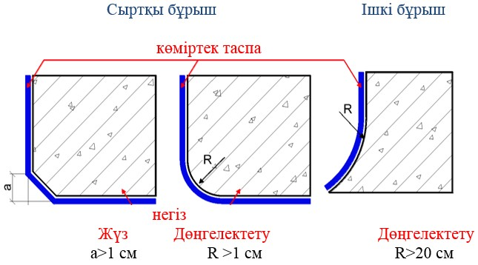

1-сурет - Кенептерді жабыстыруға дейін құрылымдар бұрыштарын дайындау

4.31 Көмірталшық пен нығайту және арматуралау құрылымдарының болат элементтерінің нығайтылатын құрылымдармен түйісуіне болмайды. Керісінше жағдайда материалды гальваникалық тоттан қорғауды қамтамасыз ету қажет.
4.32 Сырттан көлденең арматуралау f _{w} кенептерінің немесе тілімдерінің ені 50 м-ден аз немесе 250 мм-ден көп болмауы қажет, көлденең артамуралаудың қолденең жабыстыру қадамдары f_{s} - f_{w} төмен болмауы және h_{o} /2; 3.f _{w},; f_{w} + 200 мм мәндерінен көп болмауы қажет.
5 Құрылымдарды сырттан арматуралау арқылы нығайтуда қолданылатын материалдарға қойылатын талаптар
5.1 Композитті материалдардан сырттан арматуралау жүйесінің құрамдас бөлшектеріне қойылатын талаптар
5.1.1 Темірбетон құрылымдарын нығайтығу немесе қалпына келтіруге арналған материалдар қолданыстағы нормативтік құжаттардың талаптарына сәйкес келуі қажет, олардың нормативтік талаптарға сәйкес келетінін растайтын сүйемелдеу құжаты болуы қажет, сапа паспортын және (немес) сынақ хаттамаларын қоса алғанда және МЕМСТ 24297 бойынша кіру бақылануы қажет.
5.1.2 Сырттан арматуралау жүйесін құрайтын материалдардың сипаттамалары 1-кестеде келтірілген талаптарға сәйкес келуі қажет.
1-кесте - Сырттан арматуралау жүйесін құрайтын материалдардың сипаттамалары
Көрсеткіштің атауы | Көрсеткіштің мәні | Бақылау әдісі
Көмірталшықтан жасалған кенептер, торлар және басқа да тоқымалы материалдар үшін
Беріктік, МПа, аз емес | 1000 | МЕМСТ 25.601
Серпімділік модулі, ГПа, аз емес | 55 | МЕМСТ 25.601
Сызықтық жылулық ұлғаю коэффициенті, °С-1  - бойлық | (-1-0)·10 | МЕМСТ 15173
- көлденең | (22-50)·10 | -
Көмірталшықпен арматураланған ламинаттар үшін
Беріктік, МПа, аз емес | 1600 | МЕМСТ 25.601
Серпімділік модулі, ГПа, аз емес | 150 | МЕМСТ 25.601
Шынылану температурасы °С, аз емес | 40 | МЕМСТ 32618.2  МЕМСТ Р 55135
Сызықтық жылулық ұлғаю коэффициенті, °С -1:  - бойлық | (-1-0)·10 | МЕМСТ 15173
- көлденең | (22-55)·10
Шыныталшықтан жасалған кенептер, торлар және басқа да тоқымалы материалдар үшін
1-кестенің жалғасы
Беріктік, МПа, аз емес | 520 | МЕМСТ 11262
Серпімділік модулі, ГПа, аз емес | 15 | МЕМСТ 9550
Сызықтық жылулық ұлғаю коэффициенті, °С

- бойлық | (6-10)·10 | МЕМСТ 15173
- көлденең | (19-23)·10
Шыны талшықпен арматураланған ламинаттар үшін
Беріктік, МПа, аз емес | 520 | МЕМСТ 11262
Серпімділік модулі, ГПа, аз емес | 15 | МЕМСТ 9550
Шынылану температурасы °С, аз емес | 40 | МЕМСТ 32618.2  МЕМСТ Р 55135
Сызықтық жылулық ұлғаю коэффициенті, °С  :  - бойлық | (6-10)·10 | МЕМСТ 15173
- көлденең | (19-23)·10
Адгезивтер үшін*
Ашық ұстау уақыты | Мәлімделген мәні ±20% | МЕМСТ 28780
Өміршеңдігі | Мәлімделген мәні ±20% | МЕМСТ 27271
Қысу кезіндегі сірпімділік модулі, Н/мм  , аз емес | 2000 | МЕМСТ 9550
Ығысу кезіндегі беріктігі, Н/мм  , аз емес | 10 | МЕМСТ 14759
Шынылану температурасы, °С, аз емес | 40 | МЕМСТ 32618.2  МЕМСТ Р 55135
Сызықтық жылулық ұлғаю коэффициенті, °С  , не менее | 10·10 | МЕМСТ 15173
Шөгу, %, көп емес | 0,1 | МЕМСТ 18616
* МЕМСТ 32943 талаптарына сәйкес
5.1.3 Кенептердің, торлардың және басқа да полимерлі композициялық материалдар мен ламинаттардың нақтылы ені мен қалыңдығы дайындауға арналған дехнологиялыққұжаттамаларда бекітілген талаптарға сәйкес келуі қажет және 2-кестеге сәйкес сырттан арматуралау жүйелерін орнатқанға дейін кіру бақылануы қажет.
2-кесте - Композициялық материалдардың көрсеткіштерін бақылау әдістері
Көрсеткіштің атауы |  |  | Бақылау әдісі
Көмірталшықтан жасалған кенептер, торлар және басқа да тоқымалы материалдар үшін
Ені, мм |  | МЕМСТ 29104.1
Қалыңдығы | , мм | МЕМСТ 29104.2
Шыныталшықтан жасалған кенептер, торлар және басқа да тоқымалы материалдар үшін
Ені, мм |  | МЕМСТ 6943.17
Қалыңдығы | , мм | МЕМСТ 6943.18
Көмірталшықпен немесе шыныталшықпен арматураланған ламинаттар үшін
Ені, мм |  | МЕМСТ 26433.1
Қалыңдығы | , мм | МЕМСТ 26433.1
5.2 Композитті материалдардың нормативтік және есептік сипаттамалары
5.2.1 Композитті материалдармен сырттан арматуралау арқылы нығайтылған темірбетон құрыламдарын есептеуге үшін композитті материалдардың негізгі беріктік және деформациялық сипаттамалары болып келесі нормативтік мәндер саналады:
- созылуға кедергісі Rf,n ;
- қысу кезіндегі серпімділік модулі Ef,n ;
- шекті салыстырмалы деформациялар ef,ult,n;
- көлденең деформация коэффициенті mf,n.
5.2.2 Созылуға кедергісі, қысу кезіндегі серпімділік модулі және көлденең деформация коэффициенті МЕМСТ 25.601 бойынша анықталады.
5.2.3 Созылуға кедергісін, қысу кезіндегі серпімділік модулін, шекті салыстырмалы деформациялар мен көлденең деформация коэффициентін сынамаларды МЕМСТ 25.601 сәйкес сынау нәтижелері бойынша белгіленген, 0,95 қамтамасыз етілген мәндерге тең қабылдау қажет.
5.2.4 Серпімділік модулі мен көлденең деформация коэффициентінің есептік мәндерін олардың нормативтік мәндеріне тең етіп қабылдау қажет.
5.2.5 Қысылуға кедергісін Rk төмендегі формуламен анықтау қажет:

мұнда, g_{f} - екінші топтың шектік күйі бойынша есептеуде 1,0 тең , ал бірінші топтың шектік күйі бойынша 1,2 - көмеркопмозит үшін, 1,8 - шыны композит үшін қабылданатын композитті материалдың сенімділік коэффициенті;
g_{f1} - композитті материалдың типі мен құрылымдарды пайдалану шарттарына байланысты 3-кесте бойынша пайдаланылатын композитті материалының жұмыс шартының коэффициенті;
g_{f2} - төмендегі формуламен анықталынатын, композитті материалдың бетонмен ілінісін ескеретін композитті материалдың жұмыс шартының коэффициенті.

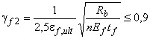
, (5)
мұнда, ef,ult - композитті материалдың шекті салыстырмалы деформацияларының мәні, ол төмендегі мәндерде (7) формуламен анықталады:
Rk, (5.1) [2] формуласымен есептелген, gf2 =1,0 болғанда;
n - композитті материал қабаттарының саны;
Rb- битумды өстік қысығу кедергісінің есептік мәні, МПа.
3-кесте - Композитті материалдың жұмыс шартының gf1 коэффициентері
Құрылымды пайдалану шарты | Композитті материал типі | g_{f1} коэффициент мәні
 |  | ламинаттардың | кенептердің, торлардың және басқа да тоқымалы материалдардың
Ішкі орналасуларда | Көміркомпозит | 0,95 | 0,9
 | Шыныкомпозит | 0,75 | 0,7
Ашық ауада | Көміркомпозит | 0,85 | 0,8
 | Шынылокомпозит | 0,65 | 0,6
Агрессивті ортада | Көміркомпозит | 0,85 | 0,8
 | Шыныкомпозит | 0,5 | 0,5
Ламинаттар үшін бірінші топтың шектік күйі бойынша есесптегенде сенімділік коэффициенті g_{f} дайындау мәліметтері бойынша қабылдауға болады, бірақ 1,1-ден аз болмауы қажет.
Композитті материалдармен сырттан арматуралау арқылы нығайтылған темірбетон құрылымдарын бірінші топтың шектік күйі бойынша тұрақты және ұзақ жүктемелерге есептегенде композитті материалдың созылуға кедергісінің есептік мәнін төмендегіге тең етіп қабылдау қажет:

мұнда, g_{f3} - көміркомпозиттер үшін - 0,8; шыны композиттер үшін 0,3-ке тең деп қабылданатын нормативтік жүктеменің ұзақ әрекетінде омпозитті материалдың созылуға нормативтік кедергісін төмендету коэффициенті.
5.2.6 Композитті материалдың шекті салыстырмалы деформацияларының есептік мәнін e_{f,ult,n} келесі формуламен есептеу қажет:

5.2.7 Созылу кезінде кернеулер мен салыстырмалы деформациялар арасында байланыс орнататын композитті материал күйінің (деформациялану) есептік диаграммаларын сызықтық етіп қабылдау қажет.
5.3 Бетон мен болат арматураның нормативтік және есептік сипаттамалары
5.3.1 Қолданыстағы құрылым бетонының нормативтік және есептік мәндерін ҚР ЕЖ 3.03-112 бойынша бетонның нақты (шартты) сыныбына байланысты қабылдау қажет.
Бетонның нақты сыныбын бетонның беріктігін қамтамасыз ететін, оның нақты орташа тығыздығына баламалы, бетонды бұзбай сынау әдістерімен сынау немесе құрылымдан іріктелген сынамаларды сынау мәліметтері бойынша белгіленген ауыстыру коэффициенттер көмегімен анықтау қажет.
5.3.2 Қолданыстағы болат арматураның нормативтік және есептік мәндерін ҚР ЕЖ 3.03-112 бойынша жобада көрсетілген арматура сыныбына немесе арматураның шартты сыныбына байланысты қабылдау қажет.
Арматураның шартты сыныбын арматураның беріктігін қамтамасыз ететін, оның нақты орташа тығыздығына баламалы, зерттелетін құрылымдардан іріктелген арматура сынамаларын сынау әдістерінің мәліметтері бойынша белгіленген ауыстыру коэффициенттер көмегімен анықтау қажет.
Жобалық мәліметтер жоқ болса және сынамаларды іріктеу мүмкін болмаса болат арматураның сыныбын оның пішінінің түрі бойынша анықтау, ал есептік кедергісін осы сыныпқа арналған қолданыстағы нормативтік құжаттарда орнатылған мәндерден 20%-ға төмен қабылдау қажет.
6 Композитті материалдармен сырттан арматуралау арқылы нығайту жүйесін жобалау ережелері
6.1 Пайдаланымдағы көпір құрылыстарының аралық құрлымдарының темірбетон бөренелерін нығайту
6.1.1 Жалпы ережелер
Көпір құрылыстарының темірбетон бөренелері құрылымдардың созылған және максималды созу күштеріне (құрылымның қатарлас өсіне) қатарлас бағытталған фибрлері бар аймағында орналасқан композитті материалдармен сырттан арматуралау арқылы ию жұмыстарын жүргізуде нығайтылуы мүмкін.
Пайдаланымдағы аралық құырылмдар құрамындағы нығайтылған (бөрененің немесе тақтаның көтергіштік қасиеті өзгертілген) құрылымның беріктігі ҚР ЕЖ 3.03-112 талаптарына сәйкес қалыпты және еңіс қималары бойынша анықталады. Бөрене қырының созылған шетінде орналасқан композициялық материал композияциялық материал жапсырылғаннан кейін уақытша жүктеме ықпалында орын алатын бөренемен ию жұмыстарымен бірлікте ескеріледі. Нығайтылған құрылымның қимасы мен төменгі талшықтар бойынша созылуының бейтарап өсін анықтауға арналған жазық қималар болжамы қолданылады.
Нығайту жобасын әзірлеуге дейін құрылымдарда ақаулардың болуы және олардың қалыпты және еңіс қималар бойынша бетонның көтергіштік қабілеті мен қаттылығына ықпалын анықтай отырып, құрылымдар зерттеледі. Қысылған аймақтағы бетонның нақты беріктігі мен арматураның нақты тоттануы ескеріледі.
Барлық есептер ҚР ЕЖ 3.03-112 "Көпірлер және құбырлар" талаптарына сәйкес орындалуы қажет.
6.1.2 Алғашқы шектік күйі бойынша қималардың беріктігін есептеу
6.1.2.1 Бойлық өске қалыпты қималардың есебі
а) Құрылымдарды нығайту үшін пайдаланымдағы құрылымдарды өске қалыпты және еңіс бөренелер қитмаларының беріктігі бойынша (ҚР ЕЖ 3.03-112 талаптарына сәйкес) есептеудің (қайта есептеудің) нәтижелері негіз болады, есептеулер арқылы жапсырылатын композициялық материалдың қажетті қимасы (материалдар қабаттарының саны) анықталады, атап айтқанда:
-
- иілу моментінің жетпейтін мәндері;
-
- көлденең күштің жетпейтін мәндері.
б) Иілген темірбетон элементтерінің (бөренелердің, тақталардың) бойлық өске қалыпты қималарының беріктігі бойынша тексергенде бөренелердің төменгі бетіне жапсырылған композициялық материал ішкі қос қимасы жетіспейтіп моменті бойынша анықталады (жетіспейтін көтергіштік қабілеті
). Композициялық материалдың қимасы іріктелінетін моменті келесі тәртіпте анықталады.
- момент ҚР ЕЖ 3.03-112 талаптарына сәйкес жүктелу кезінде аралық құрылым бөренесіне (бөренелерене) келетін есептік уақытша жүктемеден анықталынады;
- бөрене қимасының бейтарап өсінің орналасу орнын және бетонның қысылу аймағының ауырлық ортасына дейін нығайту болжалған бөрене үстінен "х" арақашықтыға анықталады;
- қимадағы нақты ікші күш анықталады (ҚР ЕЖ 3.03-112 65 немесе 66 формуласының оң бөлігі);
- нығайту жүйесі іріктелінетін мән
анықталады;
Мән
бөренені ию кезінде композициялық материалда пайда болатын күшпен (Nk ) орны толтырылады:

мұнда

- композициялық материалдан қысылған аймақтық ауырлық ортасына дейінгі арақашықтыққа тең жапсырылған композициялық материалдың ішкі қос иіні;
h - бөрененің биіктігі;
х' - бөрененің үстінен бастап қысылған аймақтың ауырлық ортасына дейінгі арақашықтық.
в) Күш (N_{k} ) композициялық материалдың көлденең қимасының алаңына (яғни F_{k}) және талшықтарда пайда болатын кернеулерге (s_{k} =e_{k}·E_{k}) байланысты екенін ескерсек (8) формула төмендегідей суреттеледі:

Беріктігі бойынша иілетін элементтердің қалыпты қимасының есебі қимадағы барлық элементтер өзінің беріктік шегіне жеткен шектік күйін қарастыруды болжайды, шкетік кернеу 0,9R_{k} аспауы қажет нығайту материалын есептемегенде. Бұл талаптар нығайту материалы жапсырылатын бетон негізігің бұзылуына және бетон балқыма бетонмен түйіскен кездегі деформацияны қабылдай алмау себебінен нығайту материалының ықтимал қабаттануына жол бермейді.
Алғашқы шектік күйі бойынша беріктікке есептеуде ½ композициялық материалдың қажетті қимасы төмендегі формуламен анықталады:

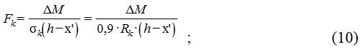

Композициялық материалдың салыстырмалы ұзаруы (таспаның ұзаруы e_{k}) арматураның ұзаруынан
көп болмауын есепке алсақ, қажетті F_{k} анықтауда болат пен композиттің серпімділік модульдеріндегі айырмашылықты ескеру қажет. Онда (10) формула төмендегідей суреттеледі:

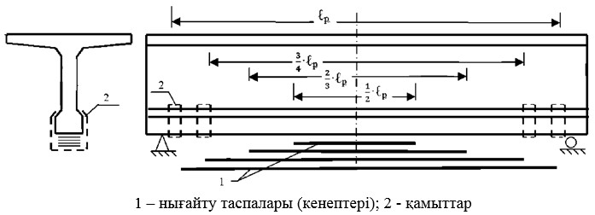

2-сурет - Кернелетін арматурасы бар бөрененің төменгі жағында қосымша арматураның (кенептердің немесе таспалардың) орналасу үлгісі
г) Алдын ала кернелмеген арматураланған арматурасы бар жарма бөренеде кенептердің орналасу үлгісі 2 және 3-суреттерде көрсетілген, алдын ала кернелген бөренелер үшін және 4 суреттерде көрсетілген, Т-тәрізді әдеттегі арматурасы бар бөренелер үшін.
Аралық құрылымдардың шеткі алдын ала кернелген бөренелерінде қамыттар су бұрғыш түтік арқылы немесе жаяужол арысы арқылы ағатын су бөрегене тигенде қабатталу орын алмау үшін бетонға болат тілімшемен қысылуы мүмкін. Тілімшелерді бекіту бетонға бұрғыланған тесікке жапсырылған түйреудің көмегімен жүзеге асырылады.
Ұзындығы 33 м алдын ала кернелген бөренені нығайтуға арналған таспа қабатының санын есептеу үлгісі А қосымшасында келтірілген.

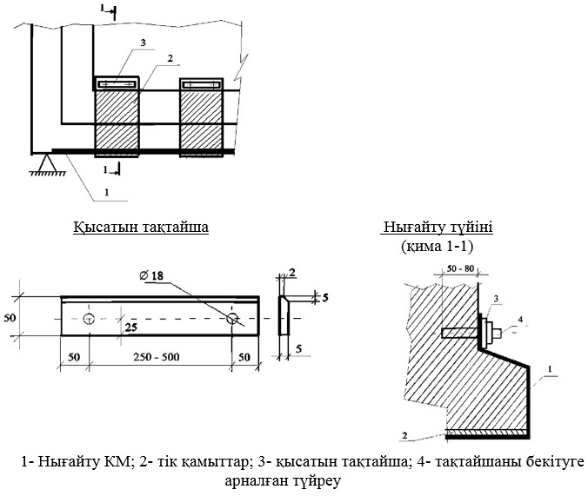

3-сурет - Алдын ала кернелген бөренелерге композициялық материалдардан жасалған қамыттарды бекіту

д) 4-суретте қарастырылған жағдайлар үшін бөрененің төменгі қырынан композитті материалдың қима ортасына дейінгі арақашықтыққа тең "а" арақашықтықты анықтайды.(8) - (11) формулаларында бөрененің биіктігінің h орнына (h-a) мәнін қолданады. Қаптайтын кенептердің мөлшері есеппен анықталады. 3-суретте екі кенебі бар нұсқа келтірілген. Қаптайтын үш кенепті пайдаланғанда олардың ұзындығы 6.1.3-т. бойынша қабылданады (4-кестені қараңыз). Сыртқы кенептің ұштарына биіктігі 0,5·h** төмен емес тік таспалар (кенептер) жаспсырылады (4-суретті қараңыз).

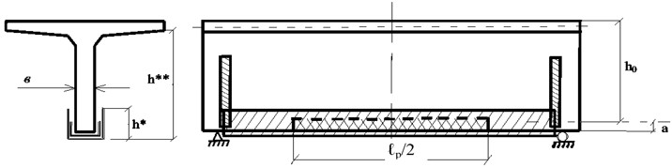

4-сурет - Қаңқалы бөрененің төменгі жағына қосымша арматураның (қаптайтын кенептердің) орналасу үлгісі
6.1.2.2 Бойлық өске көлбеу қималарды есептеу
а) көлденең күші мен иілу кезі бойынша алдын ала кернелмеген арматурасы бар бөрененің бойлық өсіне көлбеу қиманың ҚР ЕЖ 3.03-112 талаптарына сәйкес анықталған беріктігі жетіспегенде көлбеу (бұрма арматураға палаллель) немесе тік (қабыттарға қатарлас) орналасқан таспалар мен кенептер қолданылады (5-сурет).
Қаныптарға қатарлас орналасқан тік таспалармен нығайтуда (5-сурет, а) иілу кезі бойынша көлбеу қимада нығайтуға арналған композициялық материалдың қажетті алаңы төмендегі формула бойынша анықталады:

мұнда

- тоспа өсінен ықтимал жарықшақтың қиылысу нүктесінен бетонның қысылған аймағындағы тең әсерлі күштерді қолдану нүктесіне денйінгі арақашықтық;

- таспаның ықтимал жарықшақпен қиылысу ұзындығындағы қимасының алаңы.

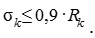

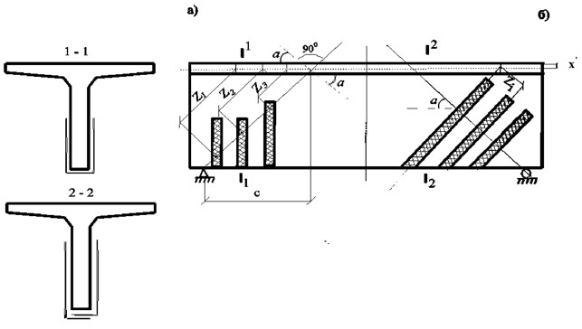

5-сурет - Көлбеу қиманың беріктігі жетіспегенде қаңқалы арматурасы бар таспаның орналасу сұлбасы
Бұл жағдайда екі бағытты талшақтары бар таспаны қолдану ұсынылады.
б) Көлбеу таспалармен нығайтуда (5-сурет, б) бір бағытталған талшықтары бар таспаны қолдануға болады. Таспаның бағыты - бөрене арматурасына қатарлас көлбеу. Көлбеу таспалардың мөлшері (12) формула бойынша қажетті алаң Fk мәнінен анықталады. Бір элементте екі және одан көп таспаны нығайту қолданылғанда сыртқы таспа ғана бүгіледі. Алдын ала кернелген бөренелерді нығайтуда көлбеу қима бойынша таспалар немесе кенептер қабырға шегінде және төменгі белдің көлбеу жазықтығында орналастырылады (6-сурет).
в) Темірбетон бөренелерді көлденең күш әсеріне нығайту кезінде ҚР ЕЖ 3.03-112 бойынша анықталатын көлбеу қима кескінінің ұзындығына "С" (5-сурет, а) зерттеу кезінде анықталған жетіспейтін көтергіш қабілетінің
мәнімен таспалардың саны мен қимасы анықталады

мұнда
a- көлбеу қима қиылысатын жердегі бөрененің бойлық өсіне біліктер (түйіндер) көлбеуінің бұрышы (5 және 6 суреттерді қараңыз).
6-сурет а-да көрсетілген нығайту нұқсада бір бағытталған таспаларды немесе материалдарды пайдалануға болады (6-сурет б нұсқасында екі бағытталған).
г) Көлбеу қиманың беріктігін үшінші тексеру болып басты созу кернеулері бойынша тексеру болып табылады, s_{mt}:

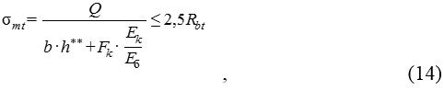

мұнда
Q - көлденең күш;
b - бөрене қабырғасының қалыңдығы;
h** - бөрене қырларының биіктігі;

- кенептер (таспалар) мен бетонның серпімділік модульдері;

- бетонның өстік созылуға есептік кедергісі

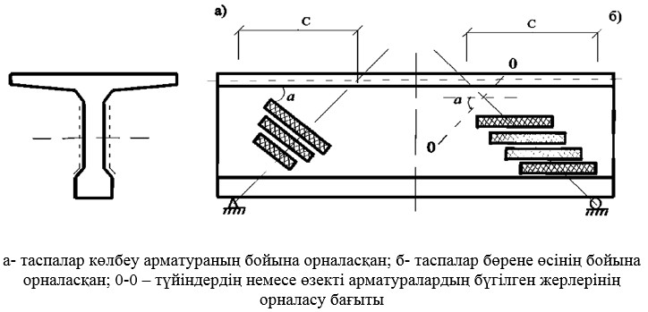

6-сурет - Алдын ала кернелген құрылымдарды көлденең күш бойынша нығайтуда таспалардың (кенептердің) орналасу сұлбалары
6.1.3 Екінші шектік күйі бойынша қималарды есептеу
Шектік күйлердің екінші тобы иілулер мен жарықшақтарға төзімділігі бойынша есептеуді қарастырады. Иілетін құрылымдарды шектік күйі бойынша есептік тексеру келесі тәртіпте жүргізіледі:
- иілулер бойынша есептеу,
- жарықшақтарға төзімділігі бойынша есептеу.
6.1.3.1 Құрылымдарды иілулер бойынша есептеу
Есеп құрылымдардың нормативтік уақытша жүктемеден иілуі ҚР ЕЖ 3.03-112 көрсетілген ұйғарынды иілуден артық болса жасалады. Мұндай жағдай бөренеде оның қаттылығын төмендететін зақымдану пайда болса орын алады. Құрылымдардың (бөренелердің, тақталардың, қорапты аралық құрылымдардың) иілуі төменгі талшықтардың ұзаруынан болады, композициялық материалдағы таспалар (кенептер) қабаттарының саны оның мәніне байланысты.
Нормативтік уақытша жүктемеден "у" иілген жарма бөрене құрылымдары үшін бетонның төменгі тлшықтарының ұзаруы (D) 7-суретте (15-формула) көрсетілген бұрыштар теңдігінің b* шартымен анықталады.

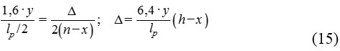

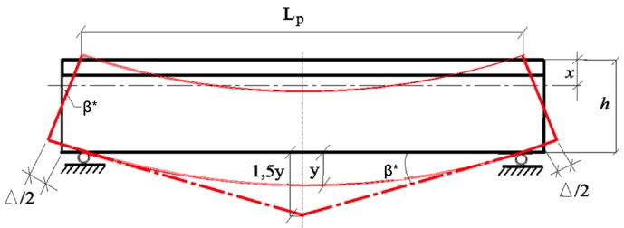

7-сурет - Иілу кезіндегі аралық құрылымның деформациялану сұлбасы
Бөрене ұзындығы бойынша төменгі талшықтарының созылуы әртүрлі - тіреулерде нөлге тең және максималды l_{р}/2. Мәнінің өзгеруі ɛ 16-формулада көрсетілген:

мұнда
k - бөреге ұзындығы бойынша салыстырмалы ұзару мәнінің өзгеру коэффициенті, түрлі қималарға арналған мәндер 4-кестеде келтірілген.
Нормативтік уақытша жүктемеден иілуі ҚР ЕЖ 3.03-112 көрсетілген ұйғарынды иілуден [у]=(1/400)l_{р} артық болған жағдайда құрылымды нығайту қажет етіледі. Құрылымды ұйғарынды иілуден асуына байланысты нығайту иілу кезеңі бойынша және қаттылығы бойынша есептеу нәтижелеріне сәйкес жүзеге асырылады.
4-кесте - Бөрененің төменгі жағы бойынша салыстырмалы ұзарулардың әркелкілігінің коэффициенті
Бөрене ұзындығы бойынша қима | Тіреу бөлігінің үстінде | l/2 | l/3 | l/4 | l/5 | l/6 | l/8 | l/10
Әркелкілік коэффициентінің мәні, k | 0 | 1,5 | 1,4 | 1,25 | 1,1 | 1,0 | 0,8 | 0,5
а) Иілу кезі бойынша есептеу
Иілу (1/400)l_{р} аспау үшін ішкі қос қиманы қаншалықты арттыру қажеттігін анықтайды. Момент мәні бойынша DМ (17 және 18 формулалар) композициялық материалдың қимасы іріктелінеді.

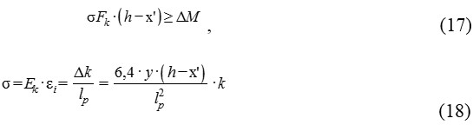

б) Қаттылығы бойынша есептеу
Құрылым иілімі нормативтік мәнге дейін азаю үшін бөрене немесе тақта қимасының қаттылығы қаншалықты артқаны анықталады. Жетіспеген қаттылық қима инерциясы моментін DJ (19-формула) арттыру есебіне толтырылады.

Есептеу нәтижесі бойынша таспалардың қажетті қима алаңы Fk анықталады.
l_{р}/2 иілуі бойынша есептеуден құрылымды нығайту үшін бір таспамен композициялық материалды жапсыру қажет болса, онда композициялық материалдың ұзындығын l_{р}/2 тең етіп қабылдауға рұқсат етіледі. Нығайту таспасының саны 2 және одан көп болса нығайтылған композициялық материалдар телімінің ұзындығы 5-кесте бойынша қабылданады.
5-кестеде келтірілген композициялық материалдың ұзындығы таспаның теориялық үзілу нүктесінің ережесін ескереді. Иілулер бойынша есептеу үлгісі А қосымшасында келтірілген.
5-кесте - Композициялық материалдармен нығайту үшін пайдаланылатын нығайту таспаларының ұзындықтары
Таспалардың жалпы саны | Таспалар ұзындығы (кем емес)
 | N 1 таспа | N 2 таспа | N 3 таспа | N 4 таспа
1 |  | - | - | -
2 |  |  | - | -
3 |  | 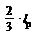 |  | -
 |  |  | 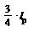
Есептеу нәтижесі алғашқы шектік күйі бойынша есептеу нәтижесімен салыстырылады (А қосымшасының А1 есептеу үлгісін қараңыз) және бөренені нығайту үшін қажетті қабаттардың неғұрлым көп мөлшерін біржолата қабылдайды.
6.1.3.2 Жарықшақтарға төзімділігі бойынша құрылымдарды есептеу
Композициялық материалдармен нығайтылған құрылымдарды жарықшақтардың пайда болуы бойынша есептеуде уақытша жүктемелер әсеріне нығайтылған құрылымды аралас арматураланған құрылым ретінде қарастырып, ҚР ЕЖ 3.03-112 жалпы талаптары қолданылады. (141-143-формулалар). Сонымен бірге:
- құрылымның келтірілген көлденең қимасының алаңы (5.2-формула [2]):

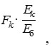

- келтірілген қиманың инерция кезеңі композициялық материалдың инерция кезеңін өз ішіне алады (бөрененің бейтарап өсіне қатысты)

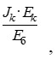

мұнда
Еb - бетонның қысу кезіндегі серпімділік модулі
Нығайтылатын бөрененің жарықшақтардың ашылуы бойынша есебін арматуралау радиусының Rr мәнін (ҚР ЕЖ 3.03-112 139-формуласы) және жарықшақтардың ашылу коэффициентін
қолданып ҚР ЕЖ 3.03-112132 және 133-формулаларға сәйкес орындайды. Жарықшақтардың ашылу коэффициенті мынаған тең деп қабылданады:
-
- алдын ала кернелген бөренелер үшін;
-
- алдын ала кернелмеген арматуралармен арматураланған бөренелер үшін.
Арматуралау радиусын Rr анықтауда нығайту таспалары қимасының алаңы құрылымда қолданылған білікті арматураның немесе түйіндердің алаңына келтіреді. ҚР ЕЖ 3.03-112 139-формуласындағы b коэффициентін келесіге тең деп қабылдайды:
- 1,00 - тегіс арматурасы және мерзімді пішін арматурасы бар бөренелер үшін;
- 0,65 - түйінді арматураланған бөренелер үшін.
Айтылған ережелер А қосымшасында келітірілген А3 есебінде ескерілген.
6.2 Аралық құрылымдардың темірбетон тақталарын нығайту
Тақталардың көтергіш қабілетін қалпына келтіру немесе арттыру мақсатында оларды нығайтуда ені 250...300 мм төменгі жақтан және (немесе) бүйір жақтан жапсырылатын таспалар қолданылады (7-сурет). Нығайтудың екі түбегейлі технологиясы бар. Біріншісі көтергіш қабілетін төмендететін зақымданулары жоқ және жоғарғы жүктемеде қайта қолдануға арналған тақталарды нығайтуда қолданылады. Бұл ағдайда тұтастырудың бойлық жіктері ауыстырылады. Тақталарды бөлшектеу мінбелерсіз нығайтыларды тақталарды жөнделетін құрылысқа орналастыру арқылы нығайтуға мүмкіндік беерді. Мұндай жағдайжа нығайту үшін таспалар төменгі жақтан және екі үстінгі бүйірлерге жапсырылады (8,а -сурет). Таспалар саны алғашқы және екінші шектік күйі бойынша көпір құрылысының жол төсемесі қабаттарынан уақытша жүктемеден басқа тұрақты жүктеме кезінде қамтитын жетіспеген иілу кезі бойынша жүргізіліп жатқанын ескере отырып анықталады.
Екінші технология түрлі зақымданулардан қаттылығы төмендеген тақталарды нығайтуда қолданылады. Көлденең талшықтардың шеткі тақталарының көлбеу қимасы бойынша беріктігін тексергенде тек тік талшықтардың қимасын есептемейді, тек қана ескереді (5-сурет бойынша "с" арақашықтығының шегінде). Бұл жағдайда қалпына келтіру жұмыстары (жарықшақтарды инъекциялау, сынықтарды герметизациялау, зақымданған қабырғаларды бетондау және т.б.) және содан кейін барып нығайту жұмыстары жүргізіледі.
Пайдаланымдағы құрылыстарды таспалармен нығайту мінбеден бастап төменгі жақтан жүргізеді. Қорғаныс қабаты зақымданған шеткі тақталар үшін қасбеті бойынша қалпына келтірілген қорғаныс қабатын нығайту мүмкіндігі бар. Қасбет бетін нығайтуда екі бағытты талықшатыр бар таспаларды немесе кенептерді пайдалану ұсынылады (8б суреттегі 2-позиция).

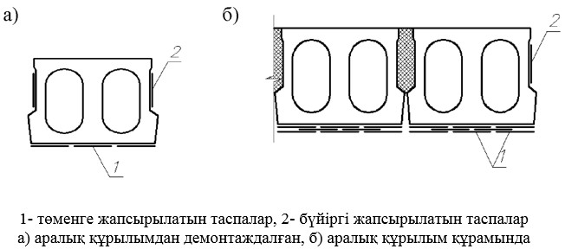

8-сурет - Тақталарды нығайту сұлбалары
Тіреулерді жөндеуде полимерлі композициялық материалдарды қолдану дөңгелек элементтерді - тұтас бетон тіреутерін немесе қабықшаларды нығайтуда тиімді. Кенептер немесе таспалар тіреуге жоғарыдан бастап оралады. Көлденең жарықшақтар жоқ болса бір бағытты кенептерді (таспаларды) қолдануға болады.
7 Композитті материалдармен сырттан арматуралау арқылы нығайту жүйесін жүргізу ережелері
7.1 Дайындық жұмыстары
Нығайту кезінде жүргізілетін жұмыстар тізбесі сұлбада көрсетілген (9-сурет). Жұмыстар негізгі үш түрге қатысты - дайындық жұмыстары, нығайту жұмыстары және жұмыстар сапасын бақылау.
Жабыстыруға дайындау жұмыстары қрылымды тазарту мен бетін тегістеуден тұрады.
а) Тазалау.
Бетоны күйіне қарай тазарту механикалық, гидравликалық немесе аралас тәсілдермен технологиялық жабдықтардың барлығын ескере отырып, жүзеге асырылады.

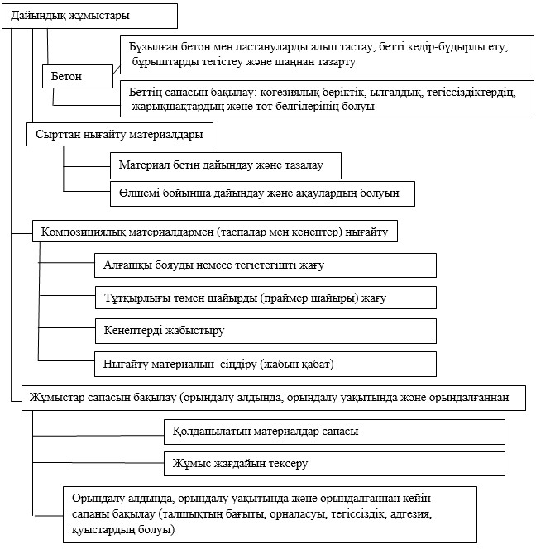

9-сурет - Композициялық материалдарды пайдаланып нығайтудың технологиялық сұлбасы
Бетті механикалық өңдеу үшін перфораторлар, механикалық щеткалар, құмағызғыш және бытыраағынды қондырғылар қолданылады. Бетті гидравликалық өңдеу үшін қысымы жоғары (1МПа-дан 5 МПа-5а дейін) су ағызатын қондырғылар пайдаланылады. Темірбетон бетті аралас дайындау тәсілі механикалық және гидравликалық өңдеуге арналған технологиялық жабдықтарды немесе су қысымы жоғары суқұмағызғыш қондырғыларды кезегімен қолданудан тұрады.
Бетон бетін дайындау жұмыстары қатып қалған "цемент сүтінен", лак сырлау жамылғыларынан, ескі жөндеу қабаттары мен тегістеу материалдарынан, ластанулардан және ақаулардан тазартудан тұрады. Бетон бетін мұнай өнімдерімен, майлармен және басқа да органикалық қоспалардан тазарту үшін органикалық еріткіштер (уайт-спирит, сольвент және т.б.), жұшыш құрал ерітінділері, ұнтақтар қолданылады. Әлсіз бетон телімінің бетін дайындаудың кез келген әдісін қолданғанда "сау" бетонға дейін тереңдетіліп әлсіз бетон алынып тасталады.
Зақымданған бетон алынып тасталғаннан кейін бет құм немесе су ағызу арқылы өңделеді. Құм ағызып өңдеу үшін МЕМСТ 8736 бойынша құрғақ табиғи құм қолданылады. Құмның түйіршіктік құрамына қойылатын талаптар қолданылатын технологиялық жабдықтарға байланыссы белгіленеді. Құм шығыны дайындалатын беттің күйіне қарай 0,02 м² - ден 0,05 м²-ге дейін есебімен тағайындалады.
Бетке шығып тұратын арматураны тоттан тазалау қажет. Құм ағызу арқылы толық тазарту мүмкін болмағанда тот өңдегішті сырлау молярлық жаққышпен екі-үш рет жағу қажет. 1 тәуліктен 3 тәулікке дейін өткеннен кейін өңдегіш және тот өнімдері сумен жуылады, ал өңделген телім 1 атм-ден 2 атм-ге қысымымен құрғатылады.
б) Беті тегістеу
Жапсырылатын таспамен кернеулер шоғырын болдырмау үшін және оларда созу кернеулерінің біркелкі таралуын қамтамасыз ету үшін 1-метрлік төткілдешпен беттің тегістігін өлшеу ұсынылады. 30 см ұзындықтан кейін
1 мм-ге ауытқуға рұқсат етіледі.
Бұл талап сақталмаса, бет алдын ала шығып тұратын бөліктер кесу аспабымен бұрыштар 1:5 етіп кесіледі және үшкір жиектер жұмырланады (10-сурет).
Беттің рұқсат етілетін тегіссіздігі - 2 м базада 5 мм немесе 0,3 м базада 1 мм көп болмауы қажет. Ұсақ ақаулар (5 мм-ге дейінгі сынықтар, қуыстар, шұңқырлар) полимерцемент құрамымен немесе ұнтақталған кварцты құммен толтыру арқылы эпоксидті құрамдармен жойылады. Беттің үлкен (25 см² көп) телімдерін тегістеу қолмен тегістеу арқылы полимерцементті жөндеу құрамдарымен жүзеге асырылады.
Бет бояудан, майдан, майлы дақтардан, цменет қабықшасынан тазартылады. Бетті тазалау абразив ағызып өңдеу тәлісімен немесе метал щеткалармен өңдеу арқылы жасалады, одан кейін жоғары қысымды сумен (кемінде 50 атм. қысыммен) жуылады.
Арматураның тоттануынан бетонның қорғаныс қабаты бұзылған (қабатталған) болса онда ашық арматура тоттан тазартылады, топырақпен (тотты өңдеу ерітіндісімен) өңделеді және одан кейін қорғаныс қабаты жөндеу құрамдарымен қалпына келтіріледі.
Бетонның алынып тасталған
Шығыңқы жер Шұңқыр әлсіз қабаты

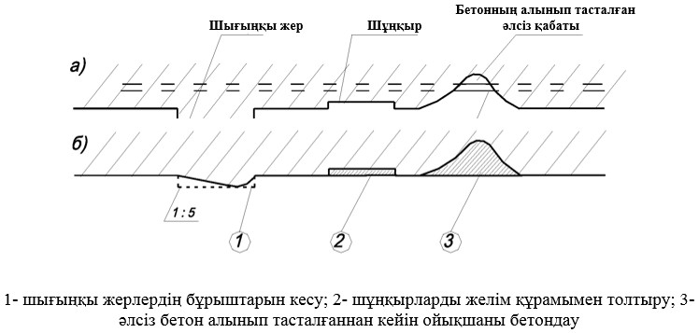

10-сурет - Бетті жабыстыруға дайындағанға дейінгі және дайындағаннан кейінгі бетон құрылымындағы (қабырға бойынша кесу) тегіссіздіктер сұлбасы
Құрылымның көлденең бағыты бойынша кенептерден шеңберлер мен қамыттарды орналастыру кезінде оның сыртқы бұрыштарында 1 см-ден 2 см-ге дейін катетпен қиықжиек немесе радиусы 1 см-ден 2 см-ге дейін ойық орнатылады, ал ішкі бұрыштарында радиусы 20 см кем емес ойықтар орнатылады (1-суретті қараңыз).
в) Жарықшақтармен жұмыс істеу
0,30 мм артық ашылған жарықшақтар тұтқырлығы төмен эпоксидті құрамдармен инъекцияланады, ашылуы аз жарықшақтар полимерцемент ерітінділерімен сүртіледі. Бет өңделгеннен кейін оған жобамен қабылданған сырттан арматуралау элементтерін жабыстыру сұлбасына сәйкес бормен таңбалау сызықтары түсіріледі. Бет дайындалғаннан кейін таспа жапсырылатын телімдер бетондарының беріктігі тексеріледі. Бетонның беріктігі МЕМСТ 22690 сәйкес бұзбай бақылаудың механикалық әдістері арқылы анықталады.
Аралық құрылымдардың нығайтылатын бөренелері бетонының беріктік сыныбы (қысуға) В25-ден кем болмауы ұсынылады. Қысылған элементтерді (бағаналарды) нығайту бетонның беріктік сынымы В20-дан төмен болмағанда жүргізіледі. Нығайту аймағындағы бетон талаптарға сәйкес келмесе оны нығайту (мысал үшін, сіңдіру арқылы) немесе ауыстыру жүзеге асырылады. Бетонның қорғаныс қабатын жаңасына ауыстыру кезінде жаңа бетонның (ерітіндінің) когезиялық беріктігі тексеріледі: беріктік бетонның созылуға есептік кедергісінен (Rbt) аз болмауы қажет.
7.7 Бетон беті тазартылып, өңделгенен кейін қажет болған жағдайда негізді нығайту және бетонмен адгезивтің ілінісуін жақсарту мақсатында бір қабатпен жағылатын құраммен (грунтовка) жабылады.
7.2 Аралық құрылымдардың бөренелерін композитті материалдармен нығайту технологиясы
7.2.1 Кенептерді пішу жобамен қабылданған жабыстыру сұлбасына сәйкес жұмыс үшін ыңғайлы жағдайларды жүзеге асырылады.
Кенептерді пішу полиэтиленді үлбірмен қапталған тегіс үстелде (верстакта) жүргізіледі. Үстел кенептерді белдектен тарқатуга арналған құралдармен жабдықталған болуы ұсынылады. Кенептерді кесу үшін қайшы немесе өткір пышақ қолданылады. Кесілген кенептер орама етіп оралады, нөмірі, өлшемі және дайындамалар саны көрсетілген затбелгі жабыстырылады және полиэтиленді қаптарға салынады.
7.2.2 Желімді дайындау үшін А және Б компонеттері (эпоксидті шайыр мен қатайтқыш) техникалық шарттарды анықталған ара қатынаста араластырылады. Ұсынылатын бір рет қолданылатын желім мөлшері - 8 л (ұзындығы 24 м бөрененің жартысына дейін бір қабат етіп жағуға жеткілікті).
7.2.3 Желім таза металл, фарфор, шыны немесе полиэтиленді ыдыстарда жасалады. Ыдысқа А компонентінің қажетті мөлшері өлшеніп салынады, қажетті ара қатынастағы Б компоненті қосылады және қолмен ағаш немесе алюминий күрекпен немесе саптамасы бар айналымы төмен бұрғының (қоспаның желдетілуін болдырмау мақсатында минутына 500 рет айналатын) көмегімен жақсылап араластыру арқылы жасалады. Ыдыс қақпақпен жабылады, жасалған уақыты көрсетілген затбелгі жабыстырылады және жұмыс жүргізілетін орынға жіберіледі.
7.2.3 Бетон негізгі желім қабатын жағу алдында бетонның бетіне бетонның жақсы сіңуі және ұсақ тегіссіздіктерді толтыру үшін праймерлік қабат жағылады. Кепкен бетке қылқалам, күрекше, түктері қысқа білікшемен желімнің бірінші қабаты жағылады.
Желім қабатына нығайталытқұрылымның бір шетінен екінші шетіне қарай кенеп (таспа) төселеді (жайылады). Төсеу үдерісі кезінде таспаның сыртқы жиегі бетондағы таңба сызығына қатар болуын қадағалау қажет.
Кенептер (таспалар) оларды қабаттар мен артық созылулар болмайтындай етіліп төселеді. Төселгеннен кейін кенепті (таспаны) сіңдіру арқылы домалатылады. Домалату күрекше немесе қатты резеңкебілікшенің көмегімен ортасынан бастап шетіне қарай бойлық бағытта (кенеп талшықтарының бойымен) жүзеге асырылады.
Кенептің екінші қабатын төсеу алдында (сырттан арматуралаудың көп қабатты сұлбасында) домалатылған кенептің бірінші қабатына желімнің келесі қабаты жағылады. Кенептің екінші жіне келесі қабаттарын төсеу және домалату жоғарыда айтылғандай жүеге асырылады. Кенептің соңғы қабаты төселгеннен кейін оның бетіне желімнің соңғы қабаты жағылады. Сырттан арматуралау элементтерін жабыстыру кезіндегі желімнің шығыны құрылым бетінің сапасына, құрам типіне, қоршаған ортаның температурасы мен ылғалдылығына байланысты болады және жұмыстар жүргізу жобасында көрсетіледі.
7.2.4 Жұмыстар жүргізу ерекшеліктеріне байланысты кенептерді жабыстырудың үш саласын бөлуге болады:
- көлденең бетке жоғарыдан бастап жабыстыру (мысал үшін, бөреге қабырғасының үстіндегі тақтаны немесеқорап ішіндегі төменгі тақталарды нығайтуда);
- көлденең бетке төменнен бастап жабыстыру;
- тік бетке жабыстыру.
Көлденең бетке жоғарыдан бастап жабыстыру кезінде кенепті біртіндеп созбай ортадан бастап шетке қарай төсеу қажет, кенеп тегістеледі және білікшемен домалатылады. Төсеуді екі жұмысшы атқарады. Келесі әрбір қабат алдыңғы қабат домалатылғаннан кейін бірден төселеді.
Көлденең бетке төменнен бастап жабыстыруда ("төбедегі" жабыстыру) кенеп бір ұшынан қыстырылады (бекітіледі) және біртіндеп төселеді, ұзындығы бойынша домалатылады (11-сурет). Сонымен бірге кенепте жобалық ұзындықтарға алдын ала кесіп алуға болады немесе белдектен біртіндеп таратып, жабыстыру барысында кесіледі. Кенепті домалату қабаттардың пайда болмау үшін ортасынан бастап шеттеріне қарай жүргізіледі. Төбе бетіне кенептерді екі жұмысшы жабыстырады.
7.2.5 Желімнің тұтқырлығына байланысты (қоршаған ортаның температурасының мәні бойынша анақталады) кенеп желім жағылғаннан кейін бірден немесе біраз тұрғаннан кейін (20 минуттан аспауы қажет) жабыстыралды, бұл уақытта желімнің тұтқырлығы артып, кенептің төбе бетімен жақты жабысуын қамтамасыз етеді (кенеп домалатылғаннан кейін қабатталмайды).Ұсталу уақыты сынамалы жабыстыру тәсілімен анықталады.

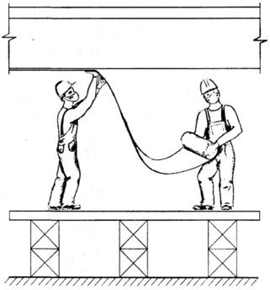

11-сурет - Көлденең бетке төменнен бастап жабыстыру сұлбасы
Келесі әрбір қабатты жабыстыру алдындағы ұстау уақыты жоғарыда айтылғандай анықталады. Жабыстырылатын материал саны алтыдан аспауы ұысынылады. Есеп бойынша саны алтыдан асса, онда нығайтудың баламалы әдісін іздеу қажет (мысал үшін, болат пішіндерді немесе түйіндерді пайдалану).
7.2.6 Тік беттерде сырттан арматуралауды жүзеге асыру барысында желім негіздің үстінен астына қарай жағылады. Кенеп құрылымы жолағының өсіне қатысты көлденең жабыстыру кенепті жоғарғы бөлікке бекіту (қысу) және біртіндеп биіктігі бойынша домалату арқылы төсеу және тегістеу арқылы жүзеге асырылады (12-сурет).
Тік бетке кенептің бойлық жолақтарын жабыстыру оның шетін (сол немесе оң) бекіту арқылы ұзындығы бойынша төсеу және домалату арқылы жүргізіледі. Келесі әрбір қабатты жабыстыру алдында ұстау уақыты көлденең бетке жабыстыру кезіндегі тәсілмен анықталады.
Тік бетте сырттан арматуралаудың көп қабатты элементтерін бойлық және көлденең бағыттарда ("тор") жүргізгенде кенепті 2 бағытта қабаттап жабыстыру жолымен жүргізіледі. Кенептерді жабыстыру операциясы 5 °С - 35 °С-ге дейінгі ауқымда жүргізілуі мүмкін, сонымен бірге бетон негізінің температурасы 5°С төмен және шық нүктесінің температурасынан 3 °С-ге жоғары болмауын қадағалау қажет.

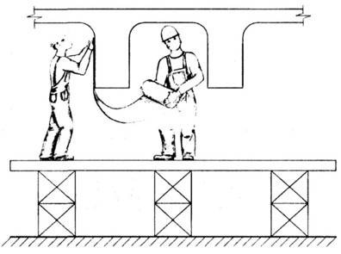

12 - сурет - Кенепті тік бетке жабыстыру сұлбасы
7.2.7 Тоңған беткен желім жағуға болмайды. Бетон бетінің температурасы шекті деңгейдег төмен болса, талшықтар дұрыс сіңбеуі және/немесе қатудың төменгі деңгейі орын алуы мүмкін, ол сырттан арматуралау жүйесінің жұмысына кері әсерін тигізеді. Негіз температурасын арттыру үшін қосымша жергілікті жылу көздері қолданылуы мүмкін. Желімді ылғал бетке жағуға болмайды. Ылғал алынады, бет сүртіледі және қысылған ауамен үрленеді.
Табиғи жағдайларда желім бір неше тәулік ішінде толық қатады және ол қоршаған ортаның темперутурасына байланысты болады. 20 °С жоғары температурада қату уақыты 24 сағаттан аспайды және 5 °С-ден 20 °С-ге дейінгі температурада 36 сағаттан кем емес.
7.2.8 Қауіпсіздікті (өрт, вандализмнен қорғау) қамтамасыз ету үшін немесе эстетикалық тұрғыдан сырттан арматуралау элементтері жұмыстардың соңғы сатысында эпоксидті байланыстырушылармен (эпоксид негізіндегі бояулармен, полиуретанды жамылғылармен, арнайы отқ төзімді құрамдармен) үйлесімді түрлі жамылғылармен толықтырылуы мүмкін. Бұл жамылғылардың сырттан арматуралау элементтерімен жақсы ілінісуі үшін байланыстырушының төсеуден кейінгі соңғы қабаты ірілігі 0,5...1 мм құрғақ құммен жұқа етіліп себіледі.
Таспалар мен кенептерді пайдаланып нығайту технологиясының қолданылу саласы желімдік құрамы бойынша шектеулі, атап айтсақ:
ҚР ҚНжЕ 5.03-34 бойынша 40°С төмен емес температурада ең суық тәуліктерде (қысқы кезеңде) ауаның минималды орташа тәуліктік температурасы 0,95 қамтамасыз етілген, сондай-ақ жылдың жылы мезгілінде ҚР ҚНжЕ 5.03-34 плюс 35°С температурада 0,95 қамтамасыз етілген аудандарда.
Зерттеу кезінде (тек қана тұрақты жүтеме әрекетінде) уақытша жүктеме әсерінен бөренелерде ҚР ЕЖ 3.03-112 көрсетілген мәннен асатын ашылған жарықшақтар болса, жарықшақтарды беттік герметизациялау жұмыстарын жүргізу рұқсат етіледі. Темірбетон бөренелердің ұзақ мерзімділігін арттыруға бағытталған бұл жұмыстар 10 жылдам аспайдын кезең аралығында құрылымдарды қауіпсіз пайдалануды қамтамасыз ету ретінде қарастырылады.
Беттік герметизациялау бетонды ақшаннан кейін жарықшақ бойымен қорғаныс қабатының қалыңдығынан аспайтын қалыңдықта және ені 15 5 мм етіліп жүргізіледі. Ашылған арна желім құрамымен немесе полимер ерітіндісімен толтырылады. Желім қатқаннан кейін жарықшақ бетіне кі бағытты талшықтары бар ені 150 мм-ден 200 мм-ге дейін таспа жабыстырылады (жарықшақ кескініне байланысты).Тереңдікті герметизациялау жарықшақтарды инъекциялау, одан кейін оларды мата материалдармен жабыстыруды қарастырады.
7.2.9 Бөрене бетінің жергілікті телімінде жарықшақ болса бір бағытты талшықтары бар кенеппен осы телімді жабуға болады. Маталы материалды жабыстыру бөренелердің максималды басты кернеулерінде тиімді.
7.2.20 Нығайту элементінің сыртқы беті бояумен немесе полиммерцементті ерітіндімен жабылуы мүмкін.
7.2.21 Композициялық материалдармен нығайтылғаннан кейін құрылымдарды пайдаланудың кепілдікті кезеңі кемінде 5 жылды құрайды.

А қосымшасы
(ақпараттық)
Есептеу үлгілері
А.1 l/2 қалыпты қималар беріктігі бойынша есептеу
Бастапқы мәліметтер:
- ұзындығы 33 м бөрене (lр = 32,4 м), типтік жоба 3.503-12, 4 шығарылым (темірбетонды аралық құрылымдардың типтік жобаларының тізбесі В қосымшасында келтірілген [3]);
- бөрененің биіктігі hб = 1,5 м;
- қысылған аймақтағы ауырлық ортасының орналасуы х = 15 см. ұзақ уақыт пайдалануға нығайту талап етіледі.
lр/2 композицилық материал мен lр/3 бөрененің қажетті қимасын есептеу үшін осы ұсынымдардың (10) формуласын қолданамыз. Айтылған қималардың нақты/көтергіштік қабілеті lр/2 кезінде 2000 kH*м (=25%) және lр/3 кезінде 1000 kH*м (=15%) төмендетілгені шартты қабылданған. Нығайту шынайы сынауларда анықталған созылуға беріктігі бар ені 25 см таспаларды жабыстырылып жүзеге асырылады. Кенептің есептік кедергісі Rk =2180 МПа.
lр/2 бөрене таспасы қимасының алаңы келесіндей анықталады:

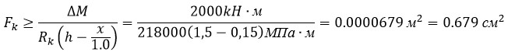

Таспаның ені 25 см және қалыңдығы 0,1 мм болса, композитті материал
При ширине ленты 25 см и толщине 0,1 мм lр/2 композитный материал
3 қабат көміртек таспасына ие болуы қажет. Жетіспеу кезі 1000 кН м құрайтын lр/3 қимасы үшін таспалар қимасының алаңы 2 есе аз - яғни, 0,386 см2, бұл екі қабат таспаны жабыстыруға сәйкес келеді. Таспаны анкерлеу үшін қажетті қосымша телімді қарастыруды және қабатталуға жол бермеу үшін (яғни, таспаны теориялық үзілу нүктесіне бүгу) композициялық материалдағы таспаның ұзындығын төмендегілерге тең қабылдайды (осы ұсынымдардың 5-кестесін қараңыз):
- таспаның 1-қабаты - lр/2 ұзындығына;
- таспаның 2-қабаты lр/3 ұзындығына;
- таспаның 3-қабаты - барлық ұзындыққа lр.
А.2 Екінші шектік күйі бойынша бөренені нығайтуды есептеу
(иілулер бойынша)
Бастапқы мәліметтер:
- ұзындығы 33 м бөрене (lр = 32,4 м), типтік жоба 3.503-12, 4 шығарылым;
- зақымданулар (ақаулар) салдарынан бөрененің қаттылығы төмендеген;
- қималардың нақты инерция моменті J =2,018 106 см4 -ден Jф = 1,82 106 см4 -ге дейін төмендеген, яғни 10%;
- бөрененің биіктігі hб = 1,5 м;
- қысылған аймақтағы ауырлық ортасының орналасуы х = 15 см.
- композиттің (Еk) және бетонның (Еб) серпімділік модульдері 200000 МПа және 30000 МПа (Еk / Еб) = (20/3) тең .
Осы ұсынымдардың (19) формуласын пайдаланып, келесіні аламыз:

Таспаның ені 300 х 0,1 мм (
) таспаның 3 қабаты қажет. Келесі ұзындықтардағы таспалар қолданылуы қажет:
- 1-қабат - 16,3 м (lр/2);
- 2-қабат - 21,7 м (2 lр/3) ();
- 3-қабат - 32,4 м (аралық құрылымның есептік ұзындығына сәйкес келеді);
А.3 Жарықшақтардың ашылуы бойынша есептеу
Үлгі алдын ала кернелмеген арматурасы бар бөренені нығайты үшін берілген (осы ұсынымдардың 4- суретін қараңыз, 3.503-14 сериялы типтік үлгі бойынша, 1- шығарылым, инв. N 710/1, l=15 м). Аралықтың ортасында бөрене h1 = 20 см және h2 = 15 см биіктікте екі кенеппен нығайтылған.
"Үлгінің" мақсаты - бөренеде күш тударытын,көтергіш қабілетін 10%-ға арттыратын көлік құралын өткізу үшін нығайту мүмкіндігін тексеру.
Арматуралаудың радиуысын ҚР ЕЖ 3.03-112 139-формуласы бойынша келесі коэффициенттерді пайдаланып, анықтаймыз:
-
;
- n - нығайту таспаларының жазықтығының санына
көбейтілген арматуралар саны (осы ұсынымдардың 4-суреті бойынша құрылымдарға арналған Dn =6 - екі жазықтық қабырғаның төмен жағынан және екі жазықтық әрбір тарпынан);
- d - талшықтардың баламалы алаңы бар арматуралар біліктерінің диаметрі (таспаның бір жазықтығының қимасы бөренеле қолданылған диаметрі 28 мм білікке келтіріледі).
Қарастырылып жатқан үлгіде баламалы алаңдар нығайту таспаларының жазықтықтары бойынша анықталады - биіктігі 0,2 м екі бүйір жазықтық, биіктігі 0,15 м екі бүйір жазықтық; ені 0, 16 м екі төменгі жазықтық (қабырғаның төменгі жағы бойынша ені):

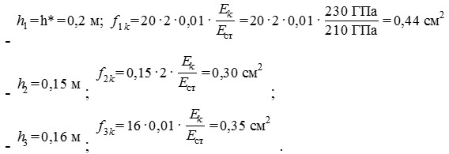

Баламалы диаметрлер:

.
Баламалы диаметрлер саны - әрбір диаметрге 2.
Сумма произведений d (білік диаметрі) өндірілген n (біліктер саны) соммасы келесіге тең (ҚР ЕЖ 3.03-112 139-формуласын қараңыз):

Бұл қолданыстағы мәнді арттырады

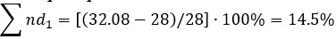

Нығайтылған құрылымның өзара әрекеттесу радиусы r = 6d = 6·2,8 =16,8 см.
Өзара әрекеттесу радиусына және бөрене арматурасының орналасу теліміне тең бөрененің биіктігі h =50 см құрайды.
Қалыпты қима үшін өзара әрекеттесу аймағының алаңы келесіге тең:

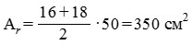

мұнда (16+18) / 2 - телімдегі қабырғаның орташа ені r.

= 0,85 кезіндегі арматуралау радиусы (ҚР ЕЖ 3.03-112 139-формуласын қараңыз):

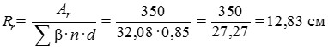

Жарықшақтардың ашылу коэффициенті
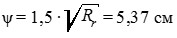

Нормативтік жүктемеден және 210 000 МПа серпімділік модулінен арматураның төменгі жағындағы кернеуден жарықшақтардың ашылу ені келесіге тең:

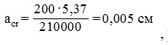
рұқсат етілетін
мәнінен аз.
Жарықшақтардың ашылуы бойынша қойылатын талаптар нормативтік талаптарға сәйкес келеді.
Библиография
[1] ОДН 218.0.032-2003 Автомобиль жолдарындағы көпір құрылыстарының жүк көтергіштігін анықтау бойынша уақытша нұқаулықтар. - М.:Росавтодор, 2003.
[2] Темірбетон құрылымдарын композитті материалдармен нығайту бойынша нұқсаулық.- М.:НИИЖБ, 2012.
[3] ОДМ 218.3.027-2013 Көпір құрылыстарының темірбетон құрылымдарын жөндеуде тоқылған композициялық материалдарды қолдану бойынша ұснымдар.- М.:Росавтодор, 2013.

© 2012. Қазақстан Республикасы Әділет министрлігінің «Қазақстан Республикасының Заңнама және құқықтық ақпарат институты» ШЖҚ РМК

